Thành viên trong nhóm:

Phạm Việt Trì 15I2

Nguyễn Quang Nhân 15I2

Nguyễn Phú Quý 15I2

Đoàn Quang Khánh 15I2

Mô tả giao diện phầm mềm CHAT:

1. Giao diện của Server:

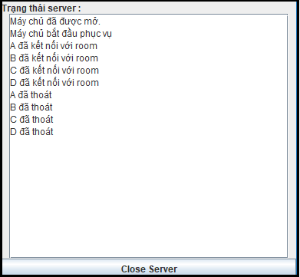

1. Giao diện Tạo Nick Chat ở Client:

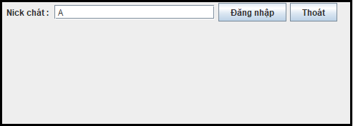

1. Giao diện chính của phần mền CHAT

